# Cahier des charges :

Tales of Bervin :

## 1 - Contexte et définition du projet

Début : Comment tu t’appelles ? Et le joueur écrit son nom.

Celeste like 2D, with boss fight style platforming, histories / good scenario.  
We wake up from in a ruined village and you lost your memories.

On est amnésique et nous cherchons à retrouver la mémoire. Un esprit vient vers nous en disant « Pour retrouver ta mémoire tu devras affronter des boss et chaque boss tu rendras une infime partie de ta mémoire etc», il te donne une carte de ta première aventure.

Nous sommes seul sur la planète.

Jeu basé sur la vitesse.  
Grappin / Saut / Accroupie / Avancer – Reculer / Attaquer

La vitesse max atteinte nous avons un indicateur ou une aura pour nous le dire. Vitesse max ateint = pouvoir détruire les murs.

Pas de boutons courir

Boutons d’attaques.

HP = 3 vies.

Grappin permettra d’attraper des objets.  
Bouncepad  
Chaque niveau à la même idée que le boss, le même style.

Système de Runes récupérable à la fin d’un boss

Charger un saut via une runes.

Post-story :

Avant que tout cette histoire arrive tu étais un combattant qui voulait juste affronter un monstre sauf que il a détruit tout le village malgré qu’ils aient dis de ne pas le faire .

4 niveaux.

Petit boss-tuto :  
Donnerais la mécha du grappin

Premier niveau :  
Niveau classique autour du grappin, à tuer avec un combo grappin épée ou autre.  
Il nous donnerais une partie de la clé pour attendre le boss finale avec un pouvoir de dash (haut, bas, gauche, droite) avec notre vmax qui permettrait de casser les murs effriter

Deuxième niveau :

Boss avec une armure qui a le même composant que les murs effritable.  
Pouvoir de saut murale.

Troisième niveau :  
Pouvoir de supersaut.

Dernier niveau :  
Pouvoir d’onde de choc via une attaque à l’épée.

## 2 – Objet de terrain / surface

Sol / plateformes classique

surface effritable.

Sol qui se casse au bout de 1 sec

Des bumper / speed up

Boutton / switch / pressure plate / bouton accessible via seulement le pouvoir d’onde de choc.

Point d’ancrage pour grappins

Pique

Giga bouncepad ou faut être en vmax pour qu’il fonctionne

## 3 – Qui fait quoi

## 4 - Description fonctionnelle des besoins

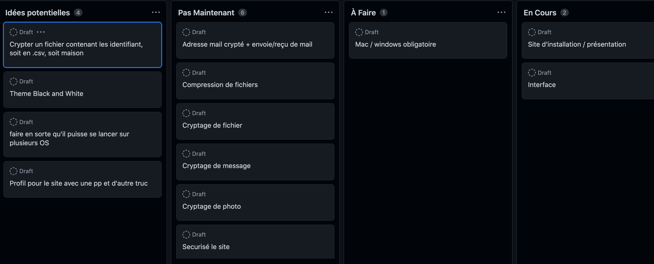

## 5 – Rendu application

## 6 – Menu déroulant

## 7 – Boutons

## 8 – Code couleurs / background / images